Особенности безопасного поведения на дорогах
в зимний период

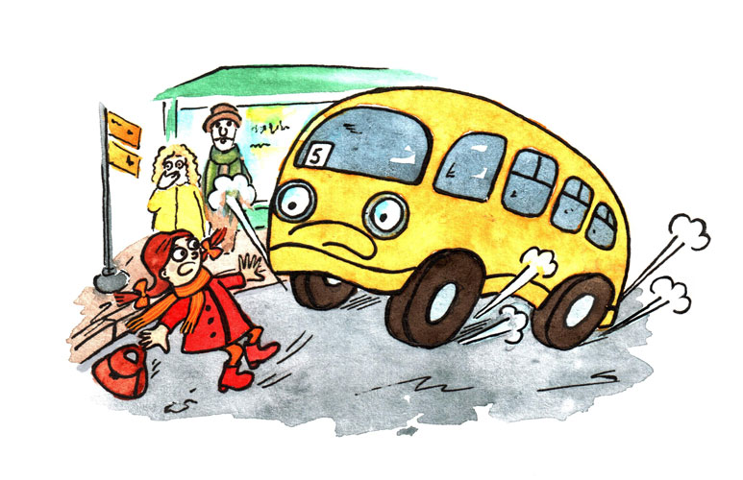

Уважаемые родители! Напоминаем Вам о том, что РЕБЕНКУ постоянно необходимо напоминать о правилах безопасного поведения на улицах, сделав акцент на специфические «зимние» опасности, связанные прежде всего с плохими погодными условиями. И, конечно-же самим соблюдать эти правила!

Главное правило поведения на дороге зимой:

удвоенное внимание и повышенная осторожность!

Зимой день короче. Темнеет рано и очень быстро. В сумерках и в темноте значительно ухудшается видимость. В темноте легко ошибиться в определении расстояния, как до едущего автомобиля, так и до неподвижных предметов.
Часто близкие предметы кажутся далекими, а далекие близкими. Случаются зрительные обманы: неподвижный предмет можно принять за движущийся и наоборот. Поэтому в сумерках и темноте будьте особенно внимательны. Переходите улицу только по подземным, надземным или регулируемым переходам. А в случае их отсутствия при переходе увеличьте безопасное расстояние до автомобиля.

В снегопады заметно ухудшается видимость, появляются заносы, ограничивается и затрудняется движение пешеходов и транспорта. Снег залепляет глаза пешеходам и мешает обзору дороги. Для водителя видимость на дороге тоже ухудшается.

В городах улицы посыпают специальными химикатами, чтобы не образовывался снежный накат. В результате, даже в умеренный мороз проезжая часть может быть покрыта снежно-водяной кашей, которую в виде взвеси поднимают в воздух колеса проезжающего транспорта. Взвесь оседает на ветровых стеклах автомобилей, мешая водителям следить за дорожной обстановкой. В такой ситуации водителю еще сложнее заметить пешехода!

Яркое солнце, как ни странно, тоже помеха. Яркое солнце и белый снег создают эффект бликов, человек как бы «ослепляется». Поэтому нужно быть крайне внимательным.

В снежный накат или гололед повышается вероятность «юза», заноса автомобиля, и, самое главное непредсказуемо удлиняется тормозной путь. Поэтому обычное (летнее) безопасное для перехода расстояние до машины нужно увеличить в несколько раз.

В оттепель на улице появляются коварные лужи, под которыми скрывается лед. Дорога становится очень скользкой! Поэтому при переходе через проезжую часть лучше подождать, пока не будет проезжающих машин. Ни в коем случае не бежать через проезжую часть, даже на переходе! Переходить только шагом и быть внимательным.
Количество мест закрытого обзора зимой становится больше. Мешают увидеть приближающийся транспорт: сугробы на обочине; сужение дороги из-за неубранного снега; стоящая заснеженная машина. Значит, нужно быть крайне внимательным, вначале обязательно остановиться и, только убедившись в том, что
поблизости нет транспорта, переходить проезжую часть.

Теплая зимняя одежда мешает свободно двигаться, сковывает движения. Поскользнувшись, в такой одежде сложнее удержать равновесие. Кроме того, капюшоны, мохнатые воротники и зимние шапки также мешают обзору.

Ни в коем случае нельзя идти по проезжей части дороги или переходить улицу в наушниках, слушая музыку или аудиокнигу, разговаривая по телефону. Можно не услышать предупреждающих сигналов автотранспорта или других участников дорожного движения.

Если вы находитесь вблизи железнодорожных путей, вы обязаны соблюдать общепринятые правила:
1.
Перед переходом пути по пешеходному настилу необходимо убедиться в отсутствии движущегося поезда, локомотива или вагона.
2.
При приближении поезда, локомотива или вагонов следует остановиться, пропустить, и, убедившись в отсутствии движущегося подвижного состава по соседним путям, продолжить переход.
3.
На переездах переходить пути можно только при открытом шлагбауме.

УВАЖАЖАЕМЫЕ РОДИТЕЛИ!

Не забывайте о прогулках на свежем
воздухе, но всегда помните о Правилах Дорожного
Движения!!!

